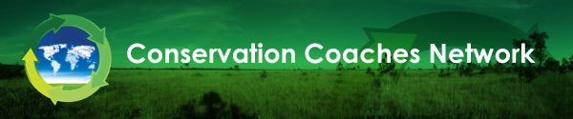

Misión, Visión, Objetivos y Logros

¿Qué es el Conservation Coaches Network (CCNet)?
La red de coaches, en inglés Conservation Coaches Network es una red de colegas – socios de ONGs y practicantes basados en campo – quienes apoyan la aplicación de los Estándares Abiertos para la Práctica de la Conservación.

La misión del Conservation Coaches Network es catalizar conservación transformativa al empoderar a la gente para desarrollar, ejecutar, evaluar, adaptar y compartir estrategias efectivas que logren resultados de conservación tangibles que beneficien a la gente y a la naturaleza al rededor del mundo.

¿Porqué una “Red de Coaches?” En su último libro Blessed Unrest uno de los autores más vendidos, Paul Hawken, resalta que un nuevo y esperanzador movimiento está brotando al rededor del mundo. Este movimiento está surgiendo desde abajo, involucrando a millones de personas quienes trabajan para atender las necesidades de sus comunidades a través de acciones locales. El Movimiento del Cinturón Verde en Kenia; el movimiento de naciones indígenas en Australia para regresar a sus tierras; los esfuerzos de manejo forestal sustentable en la parte rural de Colombia Británica, son solo algunos de los ejemplos que describe Hawken en los cuales la gente se está involucrando en acciones útiles enfocadas en sanar las heridas del pasado y en forjar un futuro más sustentable. Hawken establece que este movimiento no es de arriba hacia abajo, ni corresponde a un esfuerzo centralmente organizado, sino más bien se trata del esfuerzo espontáneo de millones de personas en miles de lugares para encontrar soluciones apropiadas para los lugares que habitan.

Él continúa diciendo que este movimiento es mejor apoyado no a través de decisiones de arriba hacia abajo, sino al ayudar a los participantes a identificar “herramientas útiles para la solución de problemas, para que ellos a su vez puedan establecer enfoques que realmente funcionen para ellos. Esto es justamente de lo que se trata el Conservation Coaches Network. Los Coaches de conservación apoyan a la gente en el uso y adaptación de un enfoque poderoso que les ayuda en la toma de decisiones, medición y aprendizaje en formas que respondan a sus necesidades. La meta del Conservation Coaches Network es proveer una arena en la cual las experiencias y lecciones aprendidas de miles de esfuerzos aplicados al rededor del mundo puedan ser compartidas.

¿Cuál es la visión de CCNet para el largo plazo? CCNet aspira a contar con grupos de coaches (“franquicias”) en cada continente que apoyen a personas que trabajan para proteger los lugares más importantes y para resolver los aspectos más apremiantes en su región. La visión de la Red es que estas franquicias y sus coaches mejoren y adapten el marco de trabajo de los Estándares Abiertos para la Práctica de la Conservación de manera continua, respondiendo a las culturas y comunidades en las cuales trabajan y de acuerdo a los retos únicos de conservación que enfrentan. Estas franquicias y coaches serán financiados localmente, mientras reciben el apoyo de un pequeño equipo coordinador de la red que se enfoca en fortalecer las destrezas y la efectividad de los coaches y quien provee oportunidades para que los coaches puedan intercambiar y compartir prácticas prometedoras y lecciones aprendidas en tiempo real a través de la Red global. De esta manera cada equipo que requiera de apoyo tendrá acceso a un coach capacitado quien le ayudará al equipo a planificar, manejar, monitorear y aprender de su trabajo, contribuyendo a resultados significativos al rededor del mundo.
¿Cuál es el progreso de CCNet a la fecha (julio 2013)?
- 420 coaches
- Representando 57 países, seis continentes y 82 organizaciones diferentes
- Del 2010 al 2011 los coaches apoyaron a más de 600 proyectos, involucrando a más de 600 organizaciones y cada vez más proyectos cuentan con apoyo en el mundo.
- 12 franquicias formales cubren los Estados Unidos de Norteamérica, Canadá, Europa, África, Australia, China, el este de Asia, Mesoamérica, Sudamérica, las Islas del Pacífico y una red de personal de WWF.
- En Australia, cada gran proyecto de corredor natural que sea financiado por recursos gubernamentales está aplicando los Estándares Abiertos con el apoyo de un coach de CCNet.
- Los coaches están interactuando activamente entre continentes, países y organizaciones.

Network Connections
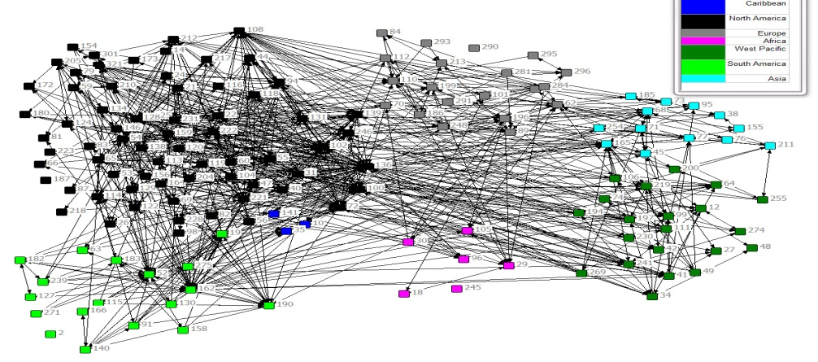
Mapa de la connectividad de CCNet mostrando la actividad de intercambios entre 150 coaches de distintos continentes. Cada número representa un coach. Los colores representan regiones geográficas. Fuente: encuesta de CCNet realizada en el verano del año 2011.
¿Cómo se ve nuestro futuro?

Objetivos para el año fiscal 2014:
- Llevar a cabo entrenamientos para nuevos coaches en Australia, Sudamérica, Mesoamérica, Europa y África Central.
- Traducir materiales para enternamientos de coaches a los idiomas francés y español.
- Desarrollar e implementar un plan integral de comunicaciones y difusión para promover la Red.
- Lanzar una página web de manera conjunta con el Conservation Measures Partnership.
- Fortalecer las destrezas de los coaches y franquicias al coordinar planes de trabajo anuales y cursos virtuales para el desarrollo profesional en temas concretos y también a través de la asesoría directa y la facilitación de intercambios entre coaches.
- Implementar la nueva estrategia de financiamiento a largo plazo, incluyendo la identificación y reclutamiento de nuevos Socios/Miembros para la Red.
“Este proceso le dio a nuestra gente fe en que podían permanecer conectados con la tierra y una voz para expresar su visión para nuestra tierra.”
- Terrah Guymala, Presidente del Área Indígena Protegida de Warddeken, Australia y Coach de CCNet

